Diagrammes de cas d’usage

P3 - Designez une application Python adaptée aux besoins d'un client



Table des matières

PAGE DE CONNEXION 2

TABLEAU DE BORD 3

INTERFACE DE CHAT 4

CALENDRIER 5

GESTIONNAIRE DES TACHES 6

# PAGE DE CONNEXION

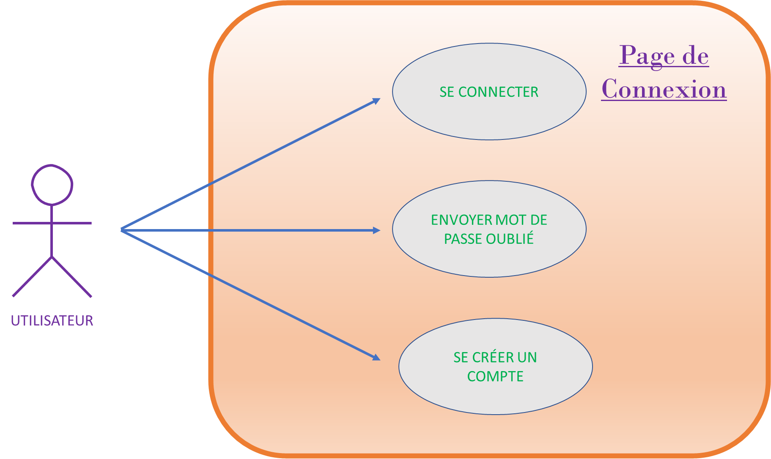

# TABLEAU DE BORD

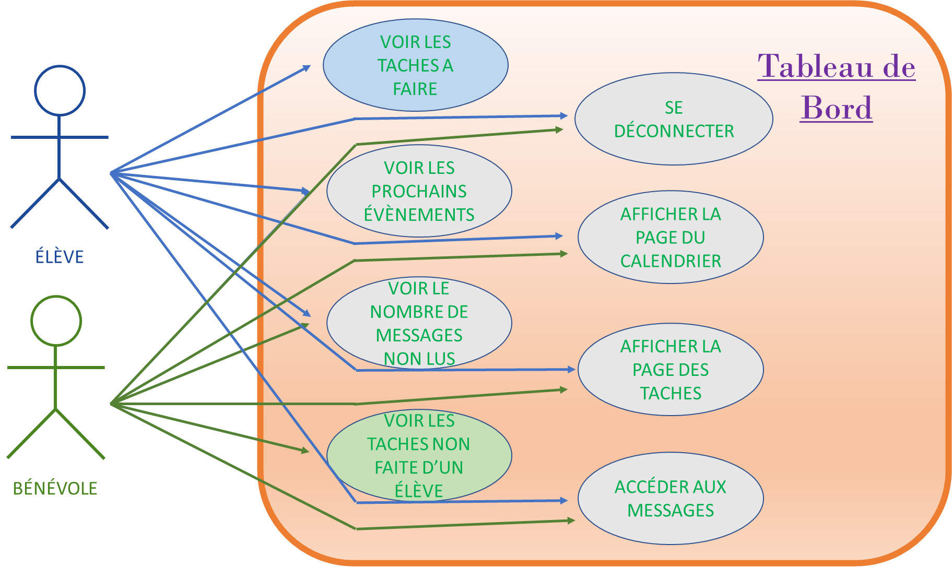

# INTERFACE DE CHAT

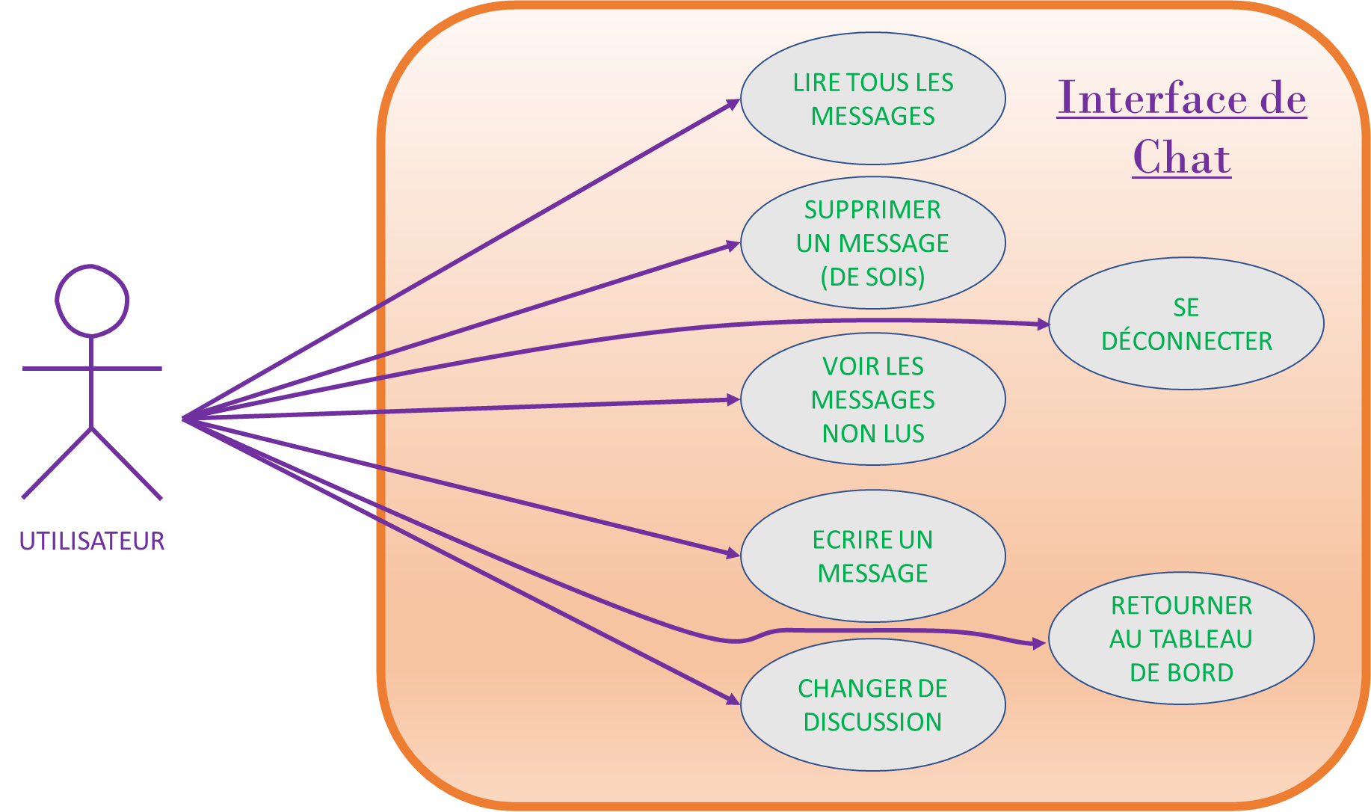

# CALENDRIER

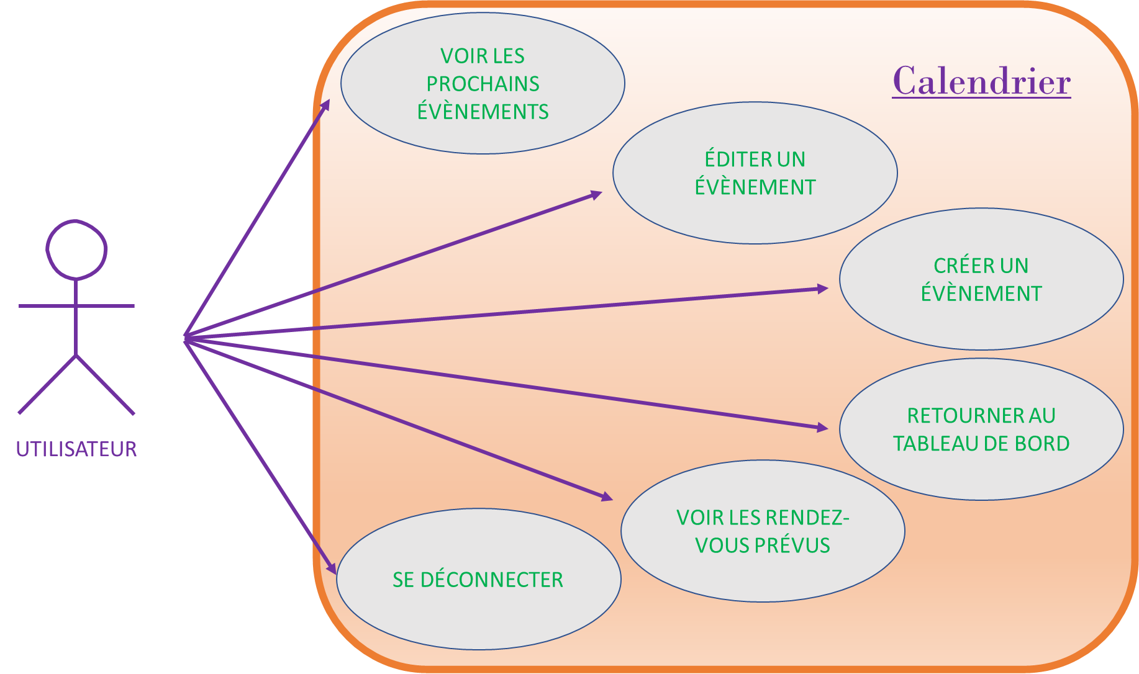

# GESTIONNAIRE DES TACHES

